FORMULAIRE 4.3

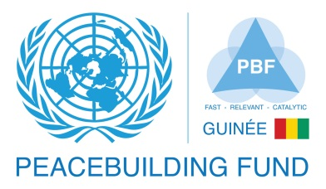

FONDS POUR LA CONSOLIDATION DE LA PAIX (PBF)
[PAYS]

ACTUALISATION SEMESTRIELLE DES PROGRES DU PROJET

POUR LA PERIODE JANVIER- JUIN 2014

No & Intitulé du projet | Project ID 00087604  PBF/GIN/A-8: Appui aux Consultations Nationales sur le processus et les mécanismes de Réconciliation Nationale en Guinée (CoNARGUI)
Organe(s) bénéficiaire(s): | Commission Provisoire de Réflexion sur les conditions de mise en œuvre et de réalisation de la réconciliation nationale
Partenaires d’exécution (gouvernement, institutions de l’ONU, ONG, etc.) | - Haut Commissariat des Nations Unies aux Droits de l’Homme  - Programme des Nations Unies pour le Développement (PNUD)  - Fonds des Nations Unies pour l’Enfance (UNICEF)
Site : | Conakry et régions administratives
Budget total approuvé | 2,706,171 USD
Fonds engagés | 2, 005, 771 USD  1, 708,790 USD PNUD  117 756 USD UNICEF  179 225 USD HCDH | % de fonds engagés / budget total approuvé: | 74%
Dépenses: | 554.564 USD | % de dépenses / budget total: (taux d’exécution) | 47%
Date d’approbation du projet: | 18 avril 2013 | Retard possible concernant la date de clôture opérationnelle (en nombre de mois)
Date de démarrage du projet: | 18 avril 2013
Date prévue pour la clôture opérationnelle du projet: | Mars 2014
Domaine de résultats attendus par le PBF | Domaine de résultats (sur la base du Plan des priorités ou du Descriptif de projet)  L’environnement socio-politique est inclusif et participe à favoriser l’enracinement du respect de l’Etat de droit grâce aux mécanismes de prévention et de résolution des conflits appropriés au niveau local et national
Évaluation qualitative des résultats obtenus et des problèmes subsistants | - Fournir une évaluation qualitative des progrès accomplis dans le sens des objectifs d’ensemble du projet (à la fois en termes de résultats et de produits)  A la date du rapport, il faut noter que les progrès enregistrés dans la mise en œuvre du projet touchent deux aspects majeurs. Il s’agit tout d’abord de l’existence d’un siège avec les mobiliers nécessaires ainsi que des avancées notables dans le processus de recrutement du personnel mené conjointement par le PNUD et le HCDH conformément aux arrangements institutionnels et qui peut être évalué à plus de 75 %.  Cependant, du point de vue des consultations proprement dites, il est assez tôt de faire une évaluation qualitative précise de fond sur les progrès accomplis.  Il faut en outre souligner que l’intérêt de plus en plus marqué des acteurs publics et des organisations de la société civile témoigne de grandes avancées à attendre quant à la matérialisation des actions majeures dans le second semestre. .  - Utiliser les indicateurs et l’objectif du projet pour mesurer les résultats obtenus (cf. le tableau des objectifs, à la fin du présent formulaire)  - Quels sont les points forts des résultats obtenus – attendus ou non?  La remise officielle du Siège de la Commission et d’une partie du mobilier mettent en relief d’une part l’existence d’un préalable à ce genre de processus qui est la volonté politique et l’accompagnement des partenaires en l’occurrence les Nations Unies d’autre part.  - Les résultats obtenus ont-ils eu des effets sur les causes et les éléments moteurs du conflit?  Pour le moment on ne peut objectivement affirmer qu’il y ait eu des effets sur les causes et les éléments moteurs du conflit  - Y a-t-il eu des « effets catalyseurs » - engagements de financement supplémentaire ou déclenchement de processus de paix pertinents?  L’existence du projet a été à la base des appuis financiers de l’Ambassade des Etats Unis au Centre Femmes Paix et citoyenneté relativement à la formation des organisations féminines sur les thématiques liées à la justice transitionnelle et à la réconciliation nationale. L’Union Européenne au cours de réunions bilatérales a réaffirmé son engagement à accompagner sur les plans technique et financier la mise en œuvre des recommandations issues des consultations nationales.  - Quels sont les risques / problèmes subsistants – et comment y faire face?  Les risques du projet demeurent et pourraient concerner des tentatives de manipulation à des fins politiques, le détournement d’objectifs, l’aggravation des questions de santé publique notamment celles liées à la fièvre Ebola, les résistances de certains acteurs, des problèmes linguistiques ainsi que des aléas climatiques. Cependant, la volonté exprimée par les acteurs du projet, le cadrage méthodologique en fonction de ces éléments ainsi qu’un accent particulier sur la communication permettront d’atteindre les résultats escomptés.  - Quels résultats supplémentaires peut-on attendre d’ici à la fin de l’année?  On ne peut objectivement espérer à cette étape des résultats autres que ceux mentionnés dans le projet.  - Faut-il adapter les stratégies du projet?  Prenant en compte la sensibilité et la complexité de l’histoire de la Guinée et le contexte de l’élection présidentielle de 2015, un recadrage du projet sera nécessaire avec des actions de suivi plus accentuées.

EVALUATION DE LA PERFORMANCE A PARTIR D’INDICATEURS: Sur la base du Cadre de résultats des programmes à partir du Descriptif de projet, fournir, dans le tableau ci-dessous, une actualisation soulignant la conformité avec les indicateurs aux niveaux des résultats et des produits. À défaut de données concernant les indicateurs, préciser les raisons de ce manque, ainsi que le mode de collecte envisagé pour ce type de données, et la date à laquelle la collecte aura lieu.

 | Indicateurs de performance | Données de référence en tant qu’indicateurs | Cibles fixées en termes d’indicateurs | Cibles atteintes | Raisons expliquant l’écart éventuel | Risques
Résultat 1  L’environnement socio-politique est inclusif et participe à favoriser l’enracinement du respect de l’Etat de droit grâce aux mécanismes de prévention et de résolution des conflits appropriés au niveau local et national | Indicateur  La stratégie de réconciliation nationale y inclus la structure en charge de la réconciliation nationale est proposée au Chef de l’Etat | N/a | Un document définissant les mécanismes à mettre en place est disponible | N/a | Le processus de recrutement est encore en cours et la mise à disposition du matériel a pris du temps | Risques d’interférences des questions politiques au cours du déroulement du projet
Produit 1  La Commission Provisoire de Réflexion sur la Réconciliation Nationale est outillée en matière de connaissances, capacités, infrastructures de travail pour la conduite d’un processus holistique de de consultation et de réflexion sur les mécanismes facilitant la réconciliation nationale | Existence d’un siège | Na | Existence d’un siège pour la CPRN | Siège disponible et remis à la Commission le 30 juin 2014 par le Chef de l’Etat | Na | Na
 | Nombre de personnes recrutées et opérationnelles  Nombre de séminaires organisé | Na  3 sessions de formation | 5 personnels recrutés  12 sessions organisées | Processus de recrutement en cours  Na | Na | Na
Produit 2  Les différents cadres de consultation sont mis en place et un environnement favorable aux consultations nationales est crée | Nombre de structures représentatives impliquées  Nombre de réunions organisées  Nombre de régions militaires couvertes |  | 10 ONG  2  ND | 30 structures  15 réunions  4 régions militaires

Annexes : Photos

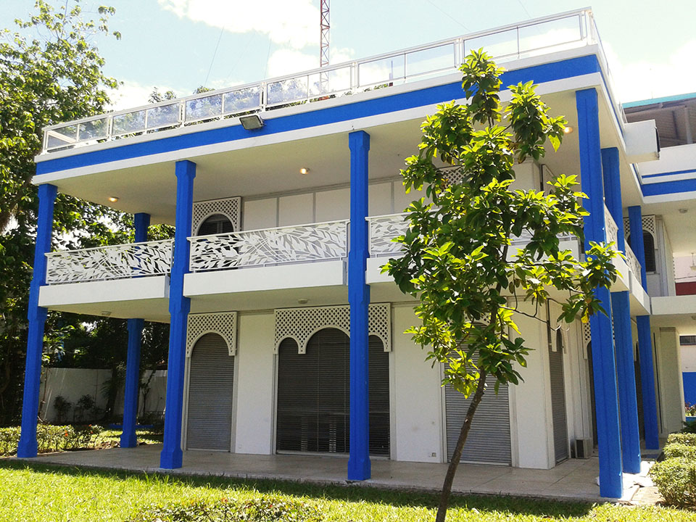 | 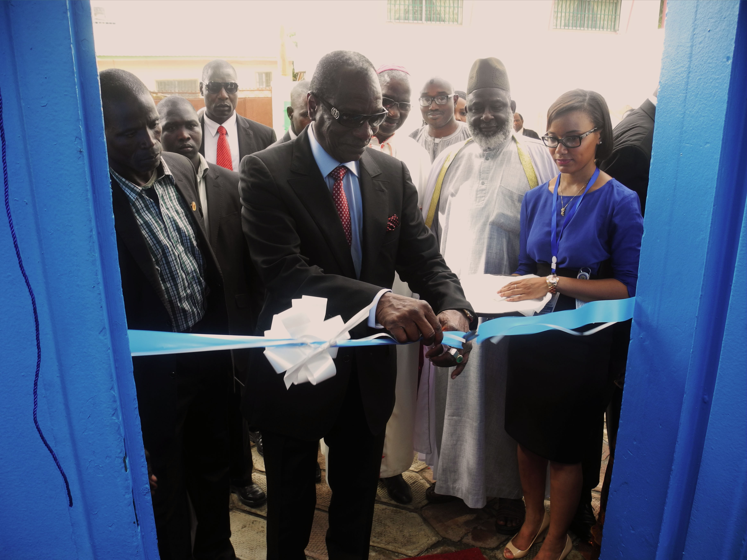
Le siège de la Commission Provisoire de Réflexion sur la Réconciliation Nationale, sis au quartier Boulbinet (commune de Kaloum, Conakry) | Inanguration du siège de la Commission Provisoire de Réflexion sur la Réconciliation Nationale par le Président de la République de Guinée, le Pr Aplha Condé, le 30 juin 2014

Veuillez noter que, s’il y a plusieurs organes, un seul rapport de projet – consolidé - doit être soumis.
Par « budget approuvé », il faut entendre le montant total des fonds versés aux organes bénéficiaires.
Par « Fonds engagés », il faut entendre les engagements de services et d’activités pris dans le cadre de contrats juridiques, conformément aux règles et procédures financiers des organes bénéficiaires
Paiements effectifs (contrats, services, travaux), dans le cadre des engagements pris.
Se référer aux domaines définis dans le cadre du Plan des priorités ou du Plan directeur du PBF (PMP).
Tout pays pertinent (sur la base du Plan des priorités ou du Descriptif de projet) ou inscrit dans le Plan de gestion du projet.

